Адаптация в детском саду

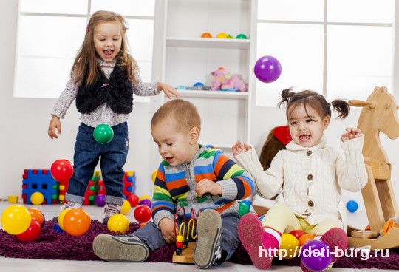Адаптация в детском саду для каждого конкретного ребенка будет протекать по-разному и зависит от многих факторов. Трудно определить, как долго она продлится, и насколько успешно будет проходить – это зависит от индивидуальных особенностей каждого малыша. Для некоторых детей привыкание займет неделю, другим для полной адаптации в детском саду потребуется месяц или около полугода. Предлагаем несколько советов психолога, которые можно учитывать для более успешного привыкания ребенка к детскому саду.
Трудности адаптационного периода
Ребенок, который начал ходить в дошкольное учреждение, сталкивается с массой трудностей. Адаптация является для него настоящим вызовом, однако при помощи и участии родителей есть большой шанс пройти этот период мягко и успешно. Сотрудничество между мамой и педагогами группы, их решимость и уверенность очень важны. Также необходимо вызвать у ребенка чувство собственной безопасности и пробудить любознательность и открытость новому опыту.
Страх разлуки появляется у детей примерно в 7-месячном возрасте и длится до поступления в школу. Это совершенно естественно и встречается у каждого ребенка. Начало посещения детского сада он иногда ассоциирует с первым расставанием с любимой мамой. Некоторые дети уже переживали опыт разлуки, когда их оставляли с бабушкой или няней. Малыши, которые посещают адаптационные группы при дошкольных учреждениях, гораздо реже имеют проблемы с привыканием. Трудности могут возникнуть у «домашнего» ребенка, который постоянно общается только с мамой и папой.

Как облегчить адаптацию в детском саду
Самый первый день в детском саду не является показательным. Ребенок еще не понимает, куда он пришел, почему вы оставляете его здесь. И самое главное – малыш не понимает, что должен провести несколько часов без вас, даже если вы говорили об этом тысячу раз. Плач и отказ идти в группу появятся в следующие дни. Что делать родителям?
Теоретическая подготовка
1. Узнайте о режиме в предполагаемой группе детского сада за пару месяцев до поступления. Это поможет вам добиться максимального совпадения с домашним распорядком. Также научите малыша навыкам самообслуживания, так он не только быстрее привыкнет, но и будет чувствовать себя почти взрослым. Необходимый минимум для ребенка: есть самостоятельно, уметь попросить воспитателя о чем-либо, проситься на горшок.
2. Сформируйте у ребенка положительное отношение к детскому саду. Расскажите, что там играют, гуляют, кушают, а также танцуют, читают сказки и поют песни. В общем, делают то же самое, что и дома, но только все вместе. Однако не перегружайте его лишней информацией и не обещайте слишком многого.
Практические шаги
1. Не выражайте свою обеспокоенность в присутствии малыша. Ребенок заражается родительскими эмоциями, поэтому и вашу тревогу он обязательно почувствует. Теплый поцелуй от мамы гораздо приятнее, чем ее слезы.
2. Не переживайте, если ваш малыш поначалу будет отказывать от еды и совместных игр. Постепенно он привыкнет к новой обстановке и начнет принимать пищу и взаимодействовать с другими детьми. Возможно, именно в младшей группе садика он найдет друга на всю жизнь.
3. Знакомая вещь поможет малышу легче пережить разлуку с любимой мамой. После того, как вы одели ребенка, выберите игрушку, которую следует взять в детский сад и познакомить с ней других ребят. Эта небольшая уловка отвлечет его внимание и облегчит расставание.
4. Во время адаптационного периода ограничьте посещение парков, детских площадок и других массовых мероприятий. Из-за большого скопления людей ребенок устанет, почувствует себя разбитым. Что может привести к отказу от взаимодействия с новыми людьми.
5. Увеличивайте время нахождения ребенка в детском саду постепенно. Сначала говорите, что заберете его после обеда. Затем объясните, что придете за ним после того, как он поспит и немного поиграет.
6. Если малыш отказывается рассказывать, что делал в садике, обратите внимание на домашнюю возню с любимыми игрушками. В его речи и поведении можно увидеть жесты воспитателя, ситуации, которые ему понравились или, наоборот, разочаровали.
7. В период адаптации недостатки в поведении ребенка могут усилиться. Дома малыш может быть перевозбужденным, упрямым, агрессивным и требовать повышенного внимания. Это нормальный способ снять напряжение, вызванное изменениями в его жизни. Будьте терпеливы.
8. В первые дни вашему малышу будет не хватать материнской любви и ласки. Забирая его из детского сада, обязательно скажите: «Мне тебя очень не хватало» или «Я тебя очень люблю. И пришла с работы как можно скорее, чтобы увидеть тебя и узнать, чему ты сегодня научился». Эти слова помогут избавить ребенка от страха, что мама и папа его больше не любят.

